Những lợi ích sức khỏe của củ gừng
SH 08:09 16/08/2025
Mặc dù gừng mang lại nhiều hương vị cho thực phẩm nhưng gừng cũng được sử dụng như một dạng thuốc thay thế trong suốt lịch sử. Dưới đây là những sức khỏe của gừng.
Tiêu hóa tốt hơn
Gừng giúp đẩy nhanh quá trình tiêu hóa và làm rỗng dạ dày nhanh hơn. Những người có vấn đề về tiêu hóa, chẳng hạn như khó tiêu, loét, táo bón và hội chứng ruột kích thích, có thể thấy nhẹ nhõm bằng cách thêm gừng vào chế độ ăn uống thông thường.
Các nghiên cứu đã chỉ ra rằng những người tiêu thụ gừng tiêu hóa nhanh gấp đôi so với những người không sử dụng. Gừng làm tăng chuyển động trong đường tiêu hóa và thúc đẩy các enzyme lành mạnh giúp phá vỡ các loại thực phẩm chúng ta ăn.
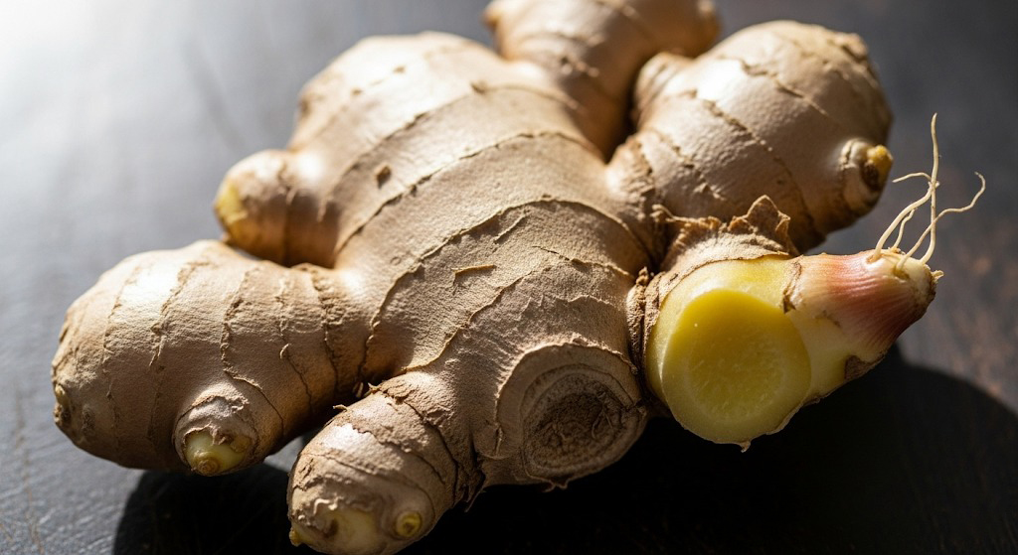
Cải thiện khả năng miễn dịch
Gingerol, hợp chất hoạt tính sinh học có trong gừng sống, giúp tăng cường khả năng miễn dịch nhờ đặc tính kháng khuẩn và kháng nấm. Gừng cũng chứa chất chống oxy hóa và đặc tính chống viêm.
Sự kết hợp của các tính chất này có nhiều lợi ích. Những lợi ích sức khỏe và tác dụng phụ của gừng này giúp cải thiện cơn ho, hạ sốt, chống nhiễm trùng, giảm đau đầu và giảm các triệu chứng khác liên quan đến cảm lạnh thông thường và cúm.
Giảm buồn nôn và đau bụng
Một trong những tác dụng phụ về sức khỏe được biết đến nhiều nhất của gừng là khả năng giảm buồn nôn. Cho dù đó là do say tàu xe, đau nửa đầu, ốm nghén hay các vấn đề về dạ dày nói chung, gừng đều giúp làm dịu cơn đau dạ dày.
Gừng có đặc tính chống viêm, phản ứng tiêu hóa tốt hơn và các hormone điều hòa huyết áp để làm dịu cơ thể.
Có thể giúp chữa bệnh ung thư
Các nghiên cứu về gừng đã chỉ ra rằng một số lợi ích của gingerol có thể ngăn ngừa một số bệnh ung thư. Mặc dù nó không phải là thuốc chữa bách bệnh nhưng đặc tính chống oxy hóa và chống viêm của gừng giúp bảo vệ cơ thể bạn.
Gừng cũng là một lựa chọn an toàn để giảm các triệu chứng buồn nôn và đau đớn thường liên quan đến điều trị ung thư. Khi bạn đang trải qua hóa trị, việc thêm gừng vào chế độ ăn uống sẽ giúp chống lại tác dụng phụ của việc điều trị là buồn nôn hoặc chóng mặt.

Giảm đau
Gừng là thuốc giảm đau tự nhiên. Điều này làm cho nó trở thành một sự thay thế tuyệt vời cho các loại thuốc giảm đau không kê đơn. Gingerols hoạt động như một chất chống viêm và có tác dụng loại bỏ các hợp chất trong cơ thể gây đau.
Đặc tính chống viêm trong gừng làm giảm cơn đau liên quan đến viêm khớp và tăng khả năng vận động của khớp. Những người bị viêm khớp thường được kê đơn thuốc chống viêm để giảm bớt các triệu chứng, nhưng gừng có tác dụng như một liệu pháp thay thế tự nhiên.
Da khỏe hơn
Gừng cải thiện sức khỏe làn da của bạn bằng chất chống oxy hóa, tăng lưu thông máu và tính chất sát trùng. Các chất chống oxy hóa bảo vệ da khỏi tia UV và làm chậm quá trình phân hủy collagen, làm cho làn da trông trẻ hơn và săn chắc hơn.
Đặc tính sát trùng giúp cải thiện các triệu chứng mụn trứng cá và với gừng sống, bạn có thể giúp làm mờ sẹo do mụn trứng cá. Đặc tính chống viêm của gừng cũng giúp chữa lành da bị kích ứng.
Hỗ trợ giảm cân
Một số nghiên cứu đã chỉ ra rằng tiêu thụ gừng giúp hỗ trợ giảm cân. Gừng kiểm soát nồng độ insulin, tăng cường trao đổi chất và hỗ trợ phục hồi sau tập luyện. Gừng giúp giảm cân bằng cách tăng cường trao đổi chất và tạo cảm giác no để ngăn ngừa ăn quá nhiều.
Gừng không phải là giải pháp khắc phục tất cả, nhưng khi kết hợp với các nỗ lực giảm cân khác, gừng có thể bổ sung cho kết quả của bạn.

Ngăn ngừa bệnh tim mạch
Ngoài các đặc tính khác, gừng còn có tác dụng làm loãng máu, có lợi trong việc ngăn ngừa các vấn đề về tim mạch. Chất làm loãng máu làm giảm nguy cơ đông máu, làm giảm nguy cơ đau tim hoặc đột quỵ.
Một cách khác để gừng ngăn ngừa bệnh tim là hạ huyết áp và cholesterol. Sự tích tụ cholesterol có thể làm tắc nghẽn động mạch và làm tăng nguy cơ mắc các vấn đề về tim. Gừng cũng cải thiện tuần hoàn và giảm lượng đường trong máu, giúp tim hoạt động tốt nhất.
Cải thiện chức năng não
Tình trạng viêm mãn tính ảnh hưởng đến não của bạn theo thời gian và có thể khiến não suy giảm. Điều này có thể dẫn đến tình trạng nhận thức, khó khăn về sức khỏe tâm thần hoặc bệnh Alzheimer.
Gừng làm giảm viêm và bảo vệ não khỏi các gốc tự do nhờ chất chống oxy hóa mạnh mẽ. Gừng cũng cải thiện chức năng trí nhớ bằng cách tăng các chất dẫn truyền thần kinh trong não chịu trách nhiệm về trí nhớ, sự tập trung và thời gian phản ứng. Gừng thậm chí còn giải phóng dopamine và serotonin để giúp chống lại các bệnh tâm thần như trầm cảm và lo lắng.

